KATA PENGANTAR

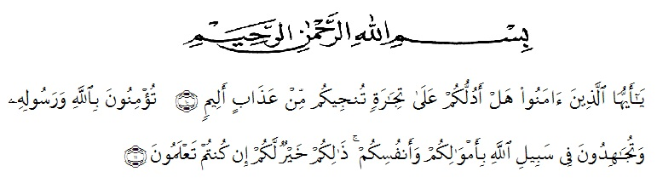
Alhamdulillah, puji dan syukur saya ucapkan atas ke hadirat ilahi Robbul Izzati, yang berkat rahmat dan karunia-Nya saya menyelesaikan skripsi ini. Tujuan penyusunan skripsi ini adalah untuk memenuhi salah satu syarat dalam menempuh sidang skripsi guna memperoleh gelar Sarjana program S1 Fakultas Keguruan Dan Ilmu Pendidikan Universitas Muslim Nusantara Al Washliyah.
Penulisan skripsi ini yang berjudulkan “Pengaruh Pendekatan Saintifik Terhadap Keterampilan Proses Dasar IPA Siswa Kelas IV SD Negeri 101783 Percut Sei Tuan Tahun Ajaran 2021/2022”
Pada proses penyusunan ini tidak terlepas dari bantuan dan doa serta dukungan yang tiada hentinya untuk saya dari orang-orang tercinta, ribuan ucapan terimakasi saya pada Ayahanda Mahyuddin Siregar dan Ibunda Maharani Harahap serta kakak dan abang saya yang membantu saya dalam penyususan skripsi ini.
Selain itu juga penulis mengucapkan terimakasih sebesar-besarnya kepada:
- Bapak Dr. KRT Hardi Mulyono K Surbakti S.E., M.A.P selaku Rektor Universitas Muslim Nusantara Al Washliyah
- Bapak Drs.Syamsul Bahri, M.Si selaku Dekan FKIP Universitas Muslim Nusantara Al Washliyah .
- Ibu Dra. Sukmawarti, M.Psi. selaku ketua /Program Studi Pendidikan guru Sekolah Dasar Universitas Muslim Nusantara Al Washliyah.
- Bapak Sujarwo, M.Pd., selaku pembimbing yang senantiasa membimbing saya dalam menyususan skripsi.
- Seluruh Ibu bapak dosen staf pengajar Jurusan PG-SD Universitas Muslim Nusantara Al Wasliyah
- Orangtua dan seluruh anggota keluarga yang telah banyak memberikan dukungan dan biaya untuk menyelesaikan proposal skripsi ini.
- Rekan-rekan seperjuangan penulis di Program Studi PGSD yang telah banyak mendukung untuk waktu dan kebersamaannya selama menjalani proses pembelajaran di kampus tercinta.
- Semua pihak yang tidak dapat disebutkan satu persatu oleh penulis yang telah membantu dalam menyelesaikan skripsi ini.
Akhir kata peneliti mengucapkan ribuan ucapan terimakasi kepada seluruh pihak yang turut membantu dalam penyusunan skripsi saya, semoga bermanfaat bagi kita semua Aamiin

Medan, November 2021
Penulis

Yurisca Aprilda Siregar
NPM. 171434032

